САНКТ-ПЕТЕРБУРГСКИЙ НАЦИОНАЛЬНЫЙ ИССЛЕДОВАТЕЛЬСКИЙ УНИВЕРСИТЕТ ИТМО

Дисциплина: Бекэнд разработка

Отчет

Домашняя работа №3
«Тестирование API средствами Postman»

Выполнил:
Дементьев Антон
К3341

Проверил:
Добряков Д. И.

Санкт-Петербург
2026 г.
Вариант
Сайт для поиска работы
- Вход
- Регистрация
- Личный кабинет пользователя (с резюме)
- Поиск вакансий с фильтрацией по отрасли, зарплате, опыту
- Страница с деталями вакансии (описание, требования, компания)
- Личный кабинет работодателя (управление вакансиями)

Задача
- Реализовать тестирование API средствами Postman
- Написать тесты внутри Postman
- Подготовить один комплексный сценарий по основному процессу приложения
Ход работы
В работе подготовлен комплексный сценарий тестирования API сайта поиска работы средствами Postman. Сценарий проходит по основному процессу приложения от регистрации до обработки отклика работодателем; в каждый запрос добавлены тесты (pm.test), которые проверяют код ответа, структуру и значения полей, а также сохраняют данные для следующих запросов. Коллекция запускается одной кнопкой в Collection Runner.
1. Описание сценария
Основной процесс приложения: соискатель находит вакансию и откликается на неё, а работодатель обрабатывает отклик. Сценарий выполняется за двух пользователей и состоит из четырёх частей:
- подготовка данных: работодатель регистрируется, создаёт компанию и две вакансии, чтобы в списке было из чего выбирать;
- основной путь соискателя: регистрация, подтверждение email, вход, список вакансий, фильтрация, просмотр случайной вакансии из результата, создание резюме, отклик, рекомендации и избранное;
- обработка отклика работодателем: просмотр отклика, приглашение кандидата, рекомендации кандидатов;
- проверка результата и выход из системы.
Кроме основного пути в сценарий включены негативные проверки: вход до подтверждения email, запрос без токена, повторный отклик, недопустимый переход статуса, отзыв уже обработанного отклика и использование токена после выхода.
Всего в коллекции 40 запросов, каждый из которых содержит тесты. Запросы зависят друг от друга: идентификаторы и токены передаются через переменные коллекции.
Шаги сценария и проверки
№ | Запрос | Что проверяется
0. Подготовка данных (работодатель)
0.1 | Регистрация работодателя — POST /auth/register | Статус 201 Created; Заголовок Location указывает на созданный ресурс; В ответе аккаунт работодателя без пароля
0.2 | Код подтверждения работодателя — GET /dev/mailbox | Статус 200 OK; В ящике есть письмо с 6-значным кодом
0.3 | Подтверждение email работодателя — POST /auth/verify-email | Статус 204 No Content; Тело ответа пустое
0.4 | Вход работодателя — POST /auth/login | Статус 200 OK; Выдана пара токенов
0.5 | Справочник отраслей — GET /industries | Статус 200 OK; Найдена отрасль «Информационные технологии»
0.6 | Справочник навыков — GET /skills | Статус 200 OK; Найдены навыки Python и SQL
0.7 | Создание компании — POST /companies | Статус 201 Created; Компания создана и связана с отраслью
0.8 | Создание вакансии №1 (Python) — POST /vacancies | Статус 201 Created; Вакансия открыта и принадлежит компании
0.9 | Навыки вакансии №1 — PUT /vacancies/{{vacancy_python_id}}/skills | Статус 200 OK; Заданы два навыка, Python обязателен
0.10 | Создание вакансии №2 (Java) — POST /vacancies | Статус 201 Created; Вторая вакансия создана
1. Соискатель: регистрация, поиск вакансий, отклик
1.1 | Регистрация соискателя — POST /auth/register | Статус 201 Created; В ответе аккаунт соискателя без пароля
1.2 | Вход до подтверждения email (ошибка) — POST /auth/login | Статус 403 Forbidden; Ошибка в формате API: code = EMAIL_NOT_VERIFIED
1.3 | Код подтверждения соискателя — GET /dev/mailbox | Статус 200 OK; В ящике есть письмо с 6-значным кодом
1.4 | Подтверждение email соискателя — POST /auth/verify-email | Статус 204 No Content
1.5 | Вход соискателя — POST /auth/login | Статус 200 OK; Выдана пара токенов
1.6 | Профиль текущего пользователя — GET /users/me | Статус 200 OK; Профиль принадлежит вошедшему соискателю
1.7 | Запрос без токена (ошибка) — GET /users/me | Статус 401 Unauthorized; Ошибка в формате API: code = UNAUTHORIZED
1.8 | Список вакансий — GET /vacancies | Статус 200 OK; Возвращена страница вакансий; У каждой вакансии есть название и компания, и она открыта
1.9 | Фильтрация списка и выбор случайной вакансии — GET /vacancies | Статус 200 OK; Фильтр вернул обе вакансии этого прогона; Все вакансии удовлетворяют фильтрам; Вакансии отсортированы по убыванию зарплаты; Случайная вакансия выбрана из отфильтрованного списка
1.10 | Фильтрация по навыку — GET /vacancies | Статус 200 OK; Остаётся одна вакансия с навыком Python
1.11 | Просмотр случайной вакансии — GET /vacancies/{{vacancy_id}} | Статус 200 OK; Открыта именно выбранная вакансия
1.12 | Создание резюме — POST /resumes | Статус 201 Created; Резюме создано, опубликовано, стаж пока нулевой
1.13 | Добавление места работы — POST /resumes/{{resume_id}}/experiences | Статус 201 Created; Место работы добавлено
1.14 | Навыки резюме — PUT /resumes/{{resume_id}}/skills | Статус 200 OK; Заданы два навыка
1.15 | Просмотр резюме — GET /resumes/{{resume_id}} | Статус 200 OK; В резюме опыт, навыки и вычисленный стаж
1.16 | Отклик на вакансию — POST /vacancies/{{vacancy_id}}/applications | Статус 201 Created; Отклик создан со статусом PENDING
1.17 | Повторный отклик (ошибка) — POST /vacancies/{{vacancy_id}}/applications | Статус 409 Conflict; Ошибка в формате API: code = APPLICATION_ALREADY_EXISTS
1.18 | Мои отклики — GET /applications | Статус 200 OK; Созданный отклик есть в списке и ждёт рассмотрения
1.19 | Рекомендованные вакансии — GET /resumes/{{resume_id}}/recommended-vacancies | Статус 200 OK; Рекомендации отсортированы по убыванию match_score (0–100); Вакансия Python из этого прогона подходит почти идеально
1.20 | Добавление вакансии в избранное — POST /favorites | Статус 201 Created; Вакансия добавлена в избранное
1.21 | Список избранного — GET /favorites | Статус 200 OK; Вакансия есть в избранном
2. Работодатель: обработка отклика
2.1 | Отклики на вакансию — GET /vacancies/{{vacancy_id}}/applications | Статус 200 OK; В списке один отклик от нашего соискателя, контакты скрыты
2.2 | Просмотр отклика — GET /applications/{{application_id}} | Статус 200 OK; Статус изменился на VIEWED, видны контакты и резюме
2.3 | Приглашение кандидата — PATCH /applications/{{application_id}}/status | Статус 200 OK; Статус отклика INVITED
2.4 | Недопустимый переход статуса (ошибка) — PATCH /applications/{{application_id}}/status | Статус 409 Conflict; Ошибка в формате API: code = INVALID_STATUS_TRANSITION
2.5 | Рекомендованные кандидаты — GET /vacancies/{{vacancy_id}}/recommended-resumes | Статус 200 OK; Кандидаты отсортированы по убыванию match_score; Наш соискатель среди кандидатов, контакты скрыты
3. Проверка результата и выход
3.1 | Статус отклика глазами соискателя — GET /applications/{{application_id}} | Статус 200 OK; Статус отклика INVITED
3.2 | Отзыв приглашённого отклика (ошибка) — DELETE /applications/{{application_id}} | Статус 409 Conflict; Ошибка в формате API: code = APPLICATION_NOT_WITHDRAWABLE
3.3 | Выход из системы — POST /auth/logout | Статус 204 No Content
3.4 | Обновление токена после выхода (ошибка) — POST /auth/refresh | Статус 401 Unauthorized; Ошибка в формате API: code = INVALID_REFRESH_TOKEN
2. Подготовка окружения
Для запуска нужны запущенные PostgreSQL и сервер приложения (см. ЛР 1) и импортированные в Postman файлы: коллекция JobSearch_API.postman_collection.json и окружение JobSearch_local.postman_environment.json.
2.1. Окружение и переменные
Адрес сервера вынесен в переменную окружения base_url (http://localhost:8000/api/v1), поэтому сценарий можно направить на другой стенд заменой одного значения. Остальные данные хранятся в переменных коллекции и заполняются автоматически тестами:
Переменная | Откуда берётся | Где используется
base_url | окружение | начало адреса всех запросов
password | задана в коллекции | пароль тестовых пользователей
run_tag, employer_email, jobseeker_email | pre-request скрипт запроса 0.1 | уникальные email и метка прогона: каждый запуск использует новые данные
employer_code, jobseeker_code | тест запросов 0.2 и 1.3 | код подтверждения email
employer_token, jobseeker_token, jobseeker_refresh | тесты запросов входа | заголовок Authorization и выход из системы
industry_id, python_id, sql_id | тесты справочников 0.5 и 0.6 | создание компании, вакансий, резюме и навыков
company_id, vacancy_python_id, vacancy_java_id | тесты запросов 0.7, 0.8, 0.10 | привязка вакансий и фильтры
vacancy_id | тест запроса 1.9: случайный выбор из списка | просмотр, отклик, избранное, обработка отклика
resume_id, application_id | тесты запросов 1.12 и 1.16 | резюме, отклик и смена статуса
2.2. Тестовый почтовый ящик
После регистрации сервер отправляет на email код подтверждения. В лабораторной работе письма не уходят на почту, а печатаются в консоль сервера, поэтому автоматический тест не мог бы получить код. Для тестов добавлен вспомогательный эндпоинт GET /dev/mailbox?email=..., который возвращает «отправленные» письма вместе с кодом. Он подключается только при MAIL_DEBUG=true в файле .env и в обычной работе приложения отсутствует (при выключенном режиме отвечает 404). Такой подход соответствует принятой практике тестовых почтовых серверов вроде MailHog.
# .env
MAIL_DEBUG=true
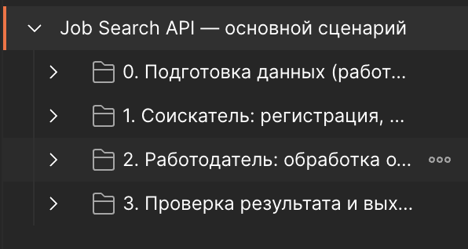
Рисунок 1 — Импортированная коллекция Job Search API: четыре папки и запросы

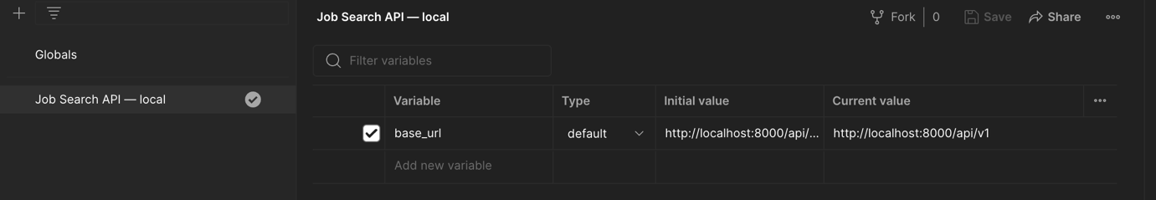
Рисунок 2 — Окружение Job Search API — local с переменной base_url
3. Тесты внутри Postman
Тесты написаны на JavaScript во вкладке Tests каждого запроса с помощью pm.test и библиотеки проверок Chai (pm.expect). Используются следующие виды проверок:
- код и статус ответа (200, 201, 204, а для негативных тестов 401, 403, 409);
- структура и значения полей: тип, обязательность, точные значения (роль, статус отклика, идентификаторы);
- бизнес-правила: результаты фильтрации соответствуют условиям, список отсортирован, рекомендации упорядочены по match_score, контакты кандидата скрыты в списке и открываются в карточке отклика;
- формат ошибок API: поля code, message и request_id;
- передача данных между запросами: сохранение идентификаторов и токенов в переменные коллекции.
Общие тесты вынесены на уровень коллекции и выполняются после каждого запроса: время ответа менее 2000 мс, наличие заголовка X-Request-Id и формат JSON у ответов с телом. Ниже приведены примеры.
Проверка ответа и сохранение переменной (запрос 0.4, вход)
pm.test("Статус ответа 200 OK", function () { pm.response.to.have.status(200); });
pm.test("Выдана пара токенов", function () {
const json = pm.response.json();
pm.expect(json.access_token).to.be.a("string").and.not.empty;
pm.expect(json.token_type).to.eql("Bearer");
pm.expect(json.expires_in).to.eql(900);
pm.collectionVariables.set("employer_token", json.access_token);
});
Фильтрация и выбор случайной вакансии (запрос 1.9)
pm.test("Все вакансии удовлетворяют фильтрам", function () {
json.items.forEach(function (v) {
pm.expect(v.salary_to).to.be.at.least(100000);
pm.expect(v.min_experience_years).to.be.at.most(2);
});
});
pm.test("Случайная вакансия выбрана из отфильтрованного списка", function () {
const picked = json.items[Math.floor(Math.random() * json.items.length)];
pm.collectionVariables.set("vacancy_id", picked.id);
pm.expect(json.items.map(function (v) { return v.id; })).to.include(picked.id);
});
Негативный тест (запрос 1.17, повторный отклик)
pm.test("Статус ответа 409 Conflict", function () { pm.response.to.have.status(409); });
pm.test("Ошибка в формате API: code = APPLICATION_ALREADY_EXISTS", function () {
const json = pm.response.json();
pm.expect(json.code).to.eql("APPLICATION_ALREADY_EXISTS");
pm.expect(json.request_id).to.be.a("string").and.not.empty;
});
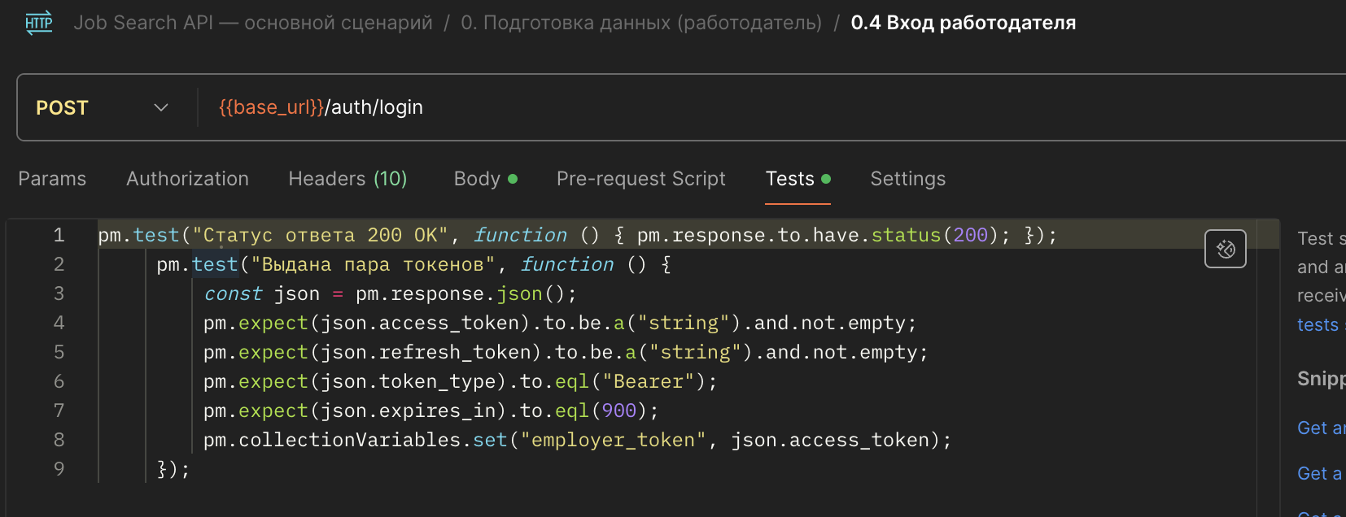Рисунок 3 — Запрос 0.4 со вкладкой Tests (код тестов)
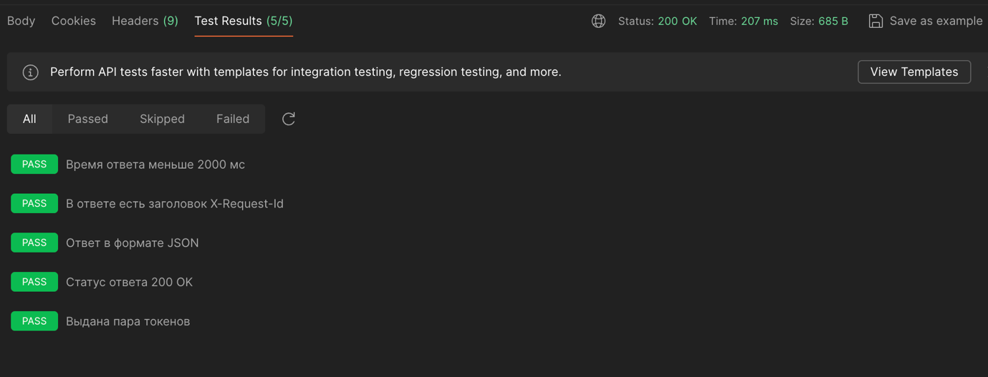Рисунок 4 — Результат запроса 0.4: вкладка Test Results
4. Запуск сценария
Сценарий запускается целиком через Collection Runner: Run collection, окружение Job Search API — local, порядок запросов как в коллекции. Каждый запуск создаёт новых пользователей с уникальными email, поэтому сценарий можно повторять без очистки базы. Случайный выбор вакансии на шаге 1.9 приводит к тому, что при разных запусках дальнейшая часть сценария идёт по разным вакансиям, и тесты проходят в обоих случаях.
То же самое можно выполнить из командной строки утилитой Newman:
newman run JobSearch_API.postman_collection.json -e JobSearch_local.postman_environment.json
Замечание: чувствительные эндпоинты сервера (регистрация, вход, подтверждение email) ограничены 10 запросами в минуту. Один запуск сценария укладывается в лимит; при нескольких запусках подряд следует подождать минуту или увеличить RATE_LIMIT_MAX в .env.
5. Демонстрация работы
Ниже приведены скриншоты выполнения ключевых шагов сценария и итога запуска.
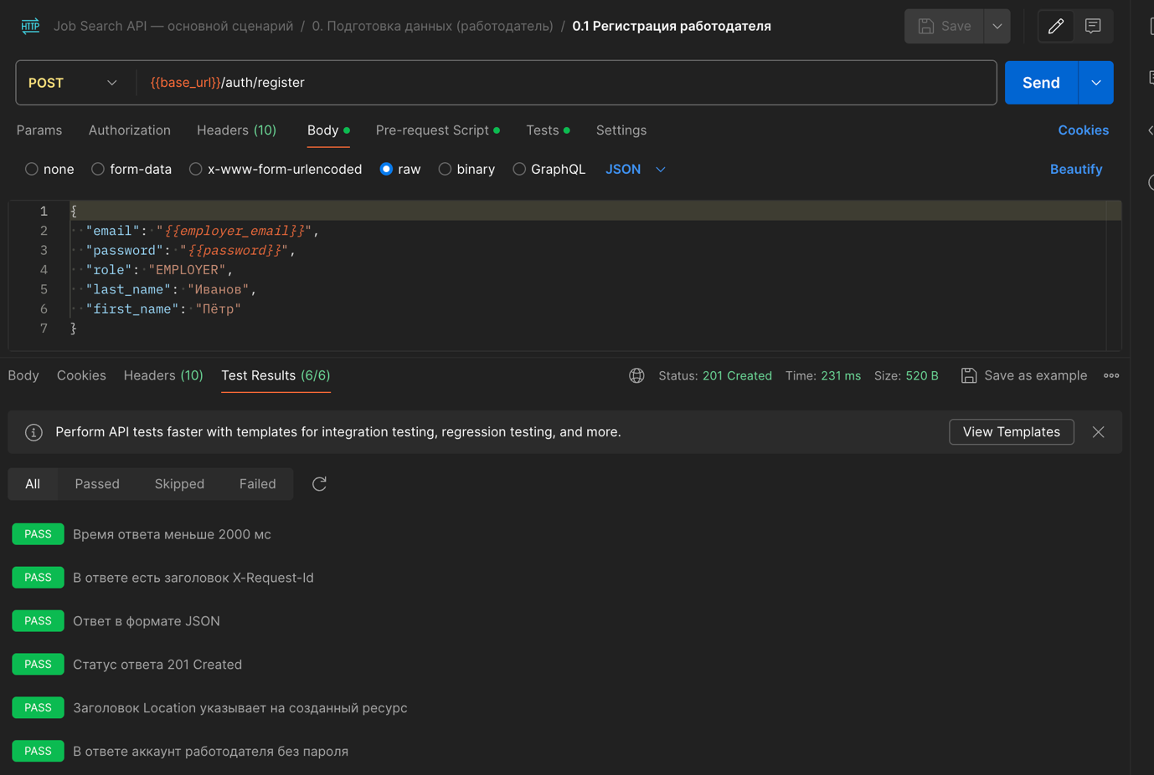
Рисунок 5 — Запрос 0.1: регистрация работодателя, тесты пройдены
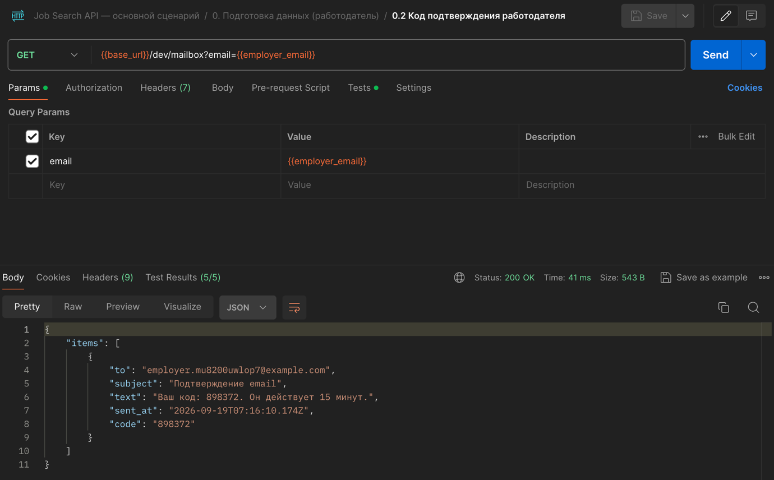
Рисунок 6 — Запрос 0.2: код подтверждения из тестового почтового ящика
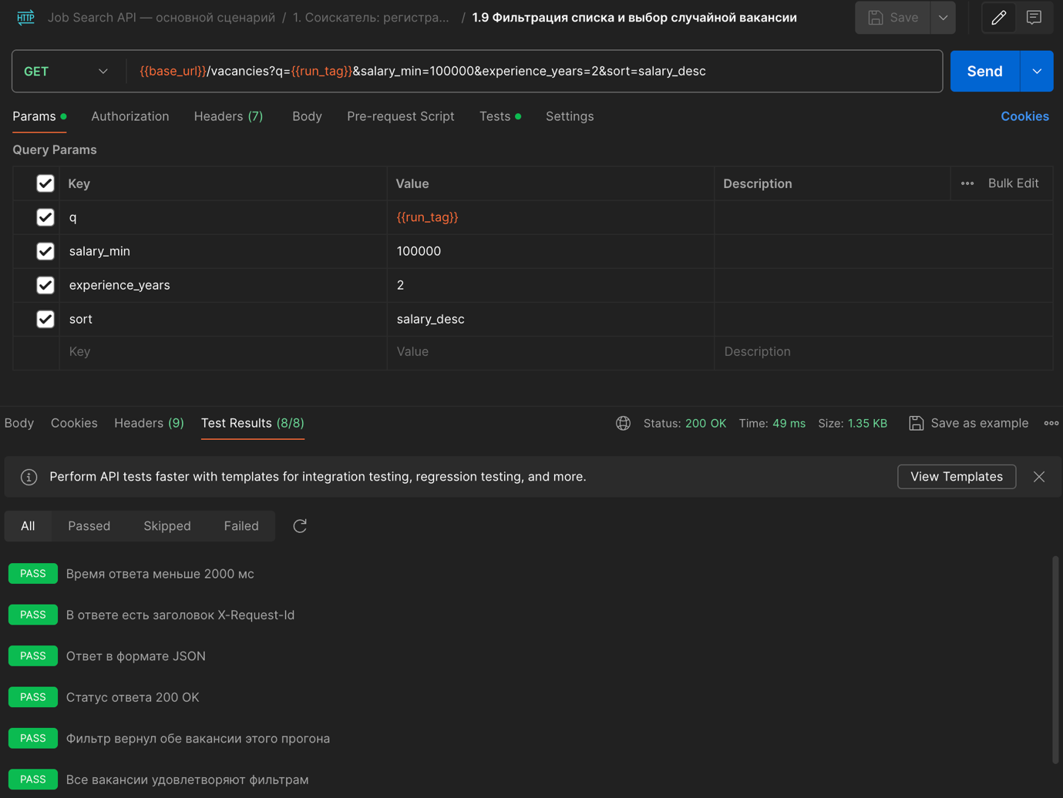
Рисунок 7 — Запрос 1.9: фильтрация списка вакансий
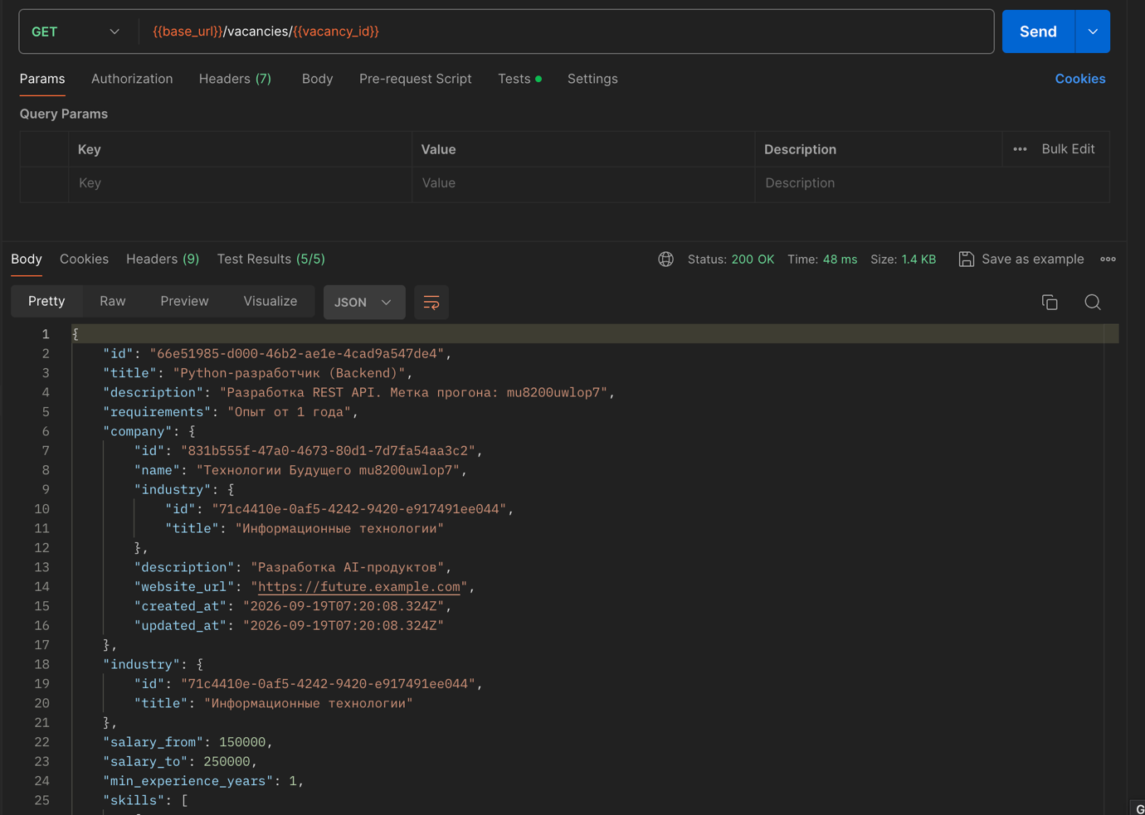
Рисунок 8 — Запрос 1.11: просмотр случайной вакансии и запись в консоли Postman
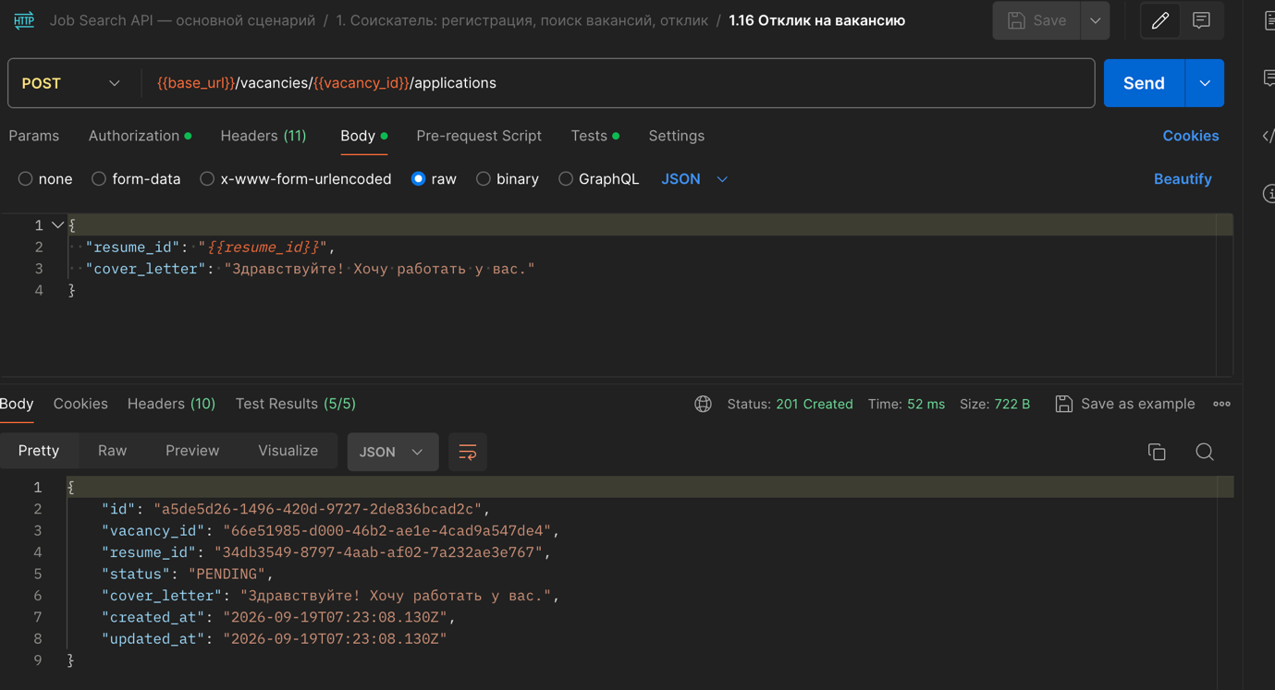
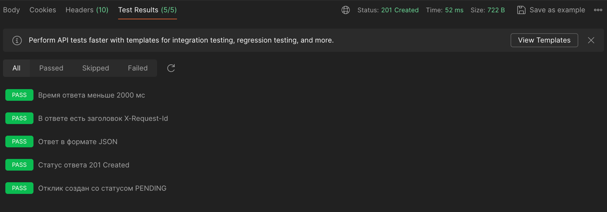Рисунок 9 — Запрос 1.16: отклик на вакансию
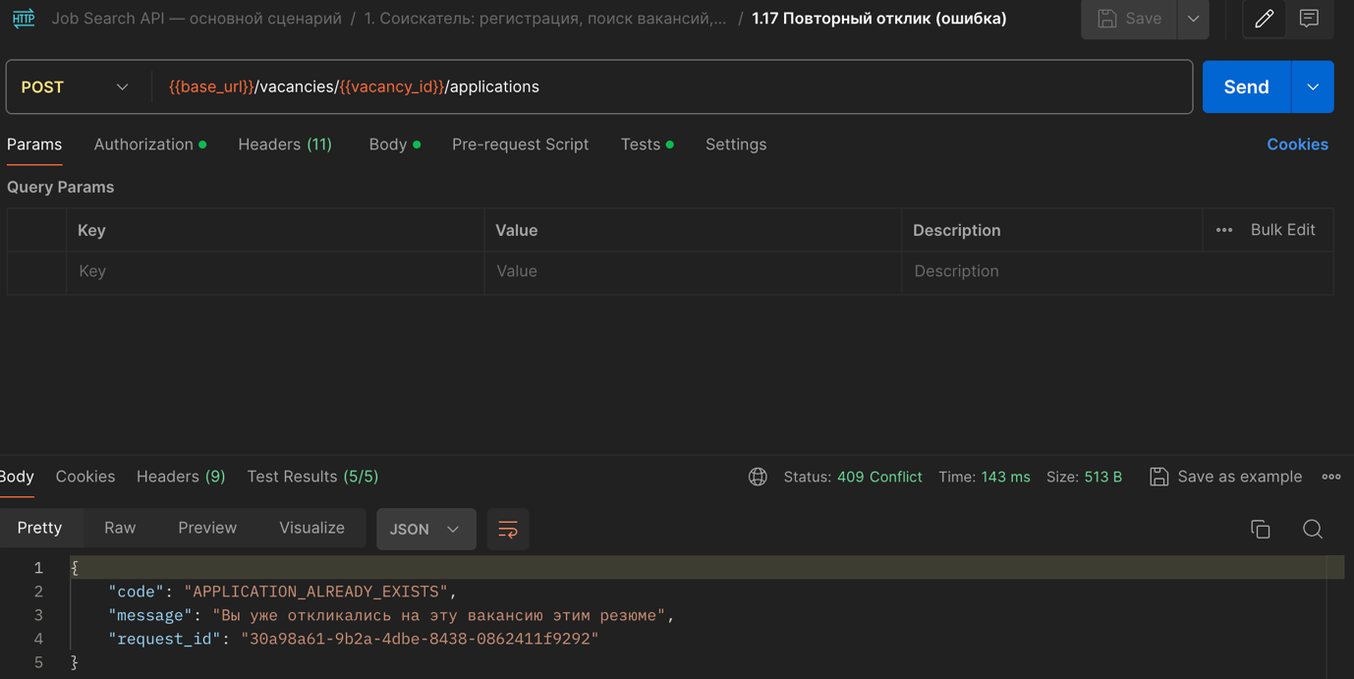
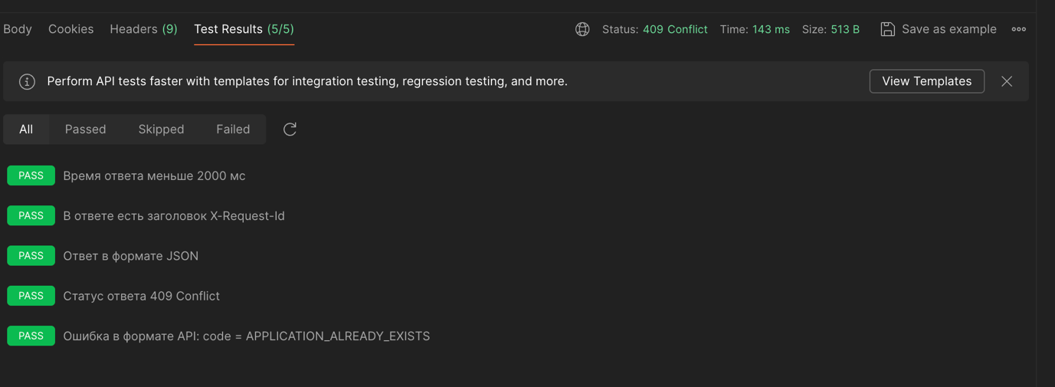
Рисунок 10 — Запрос 1.17: повторный отклик (негативный тест)
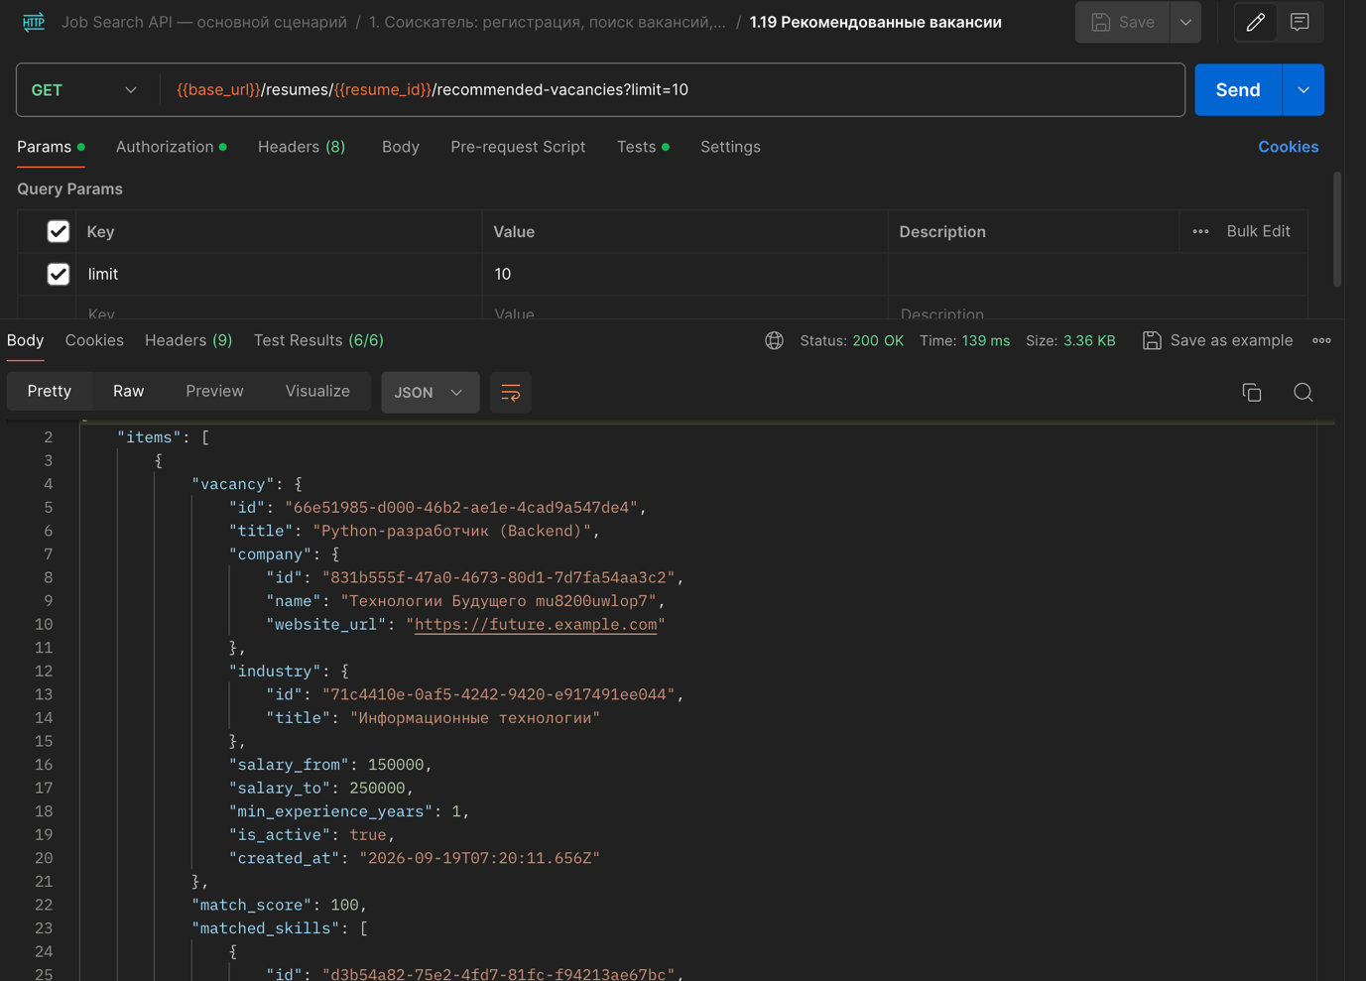
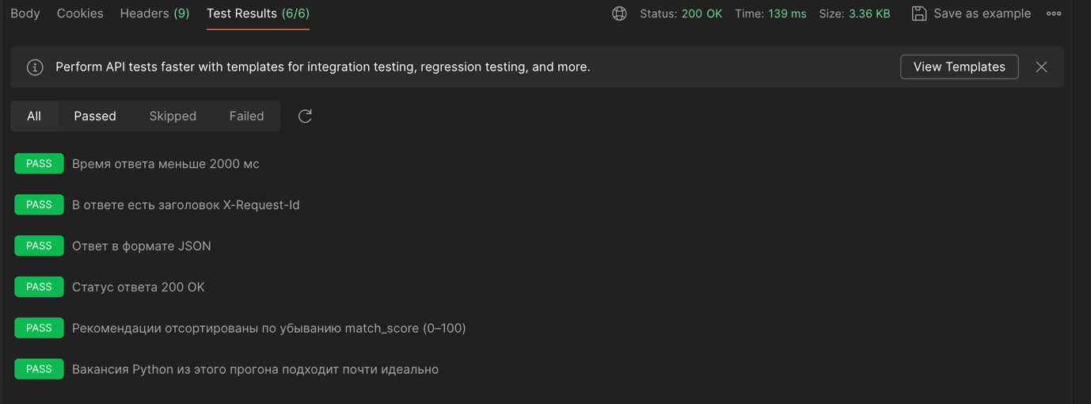Рисунок 11 — Запрос 1.19: рекомендованные вакансии

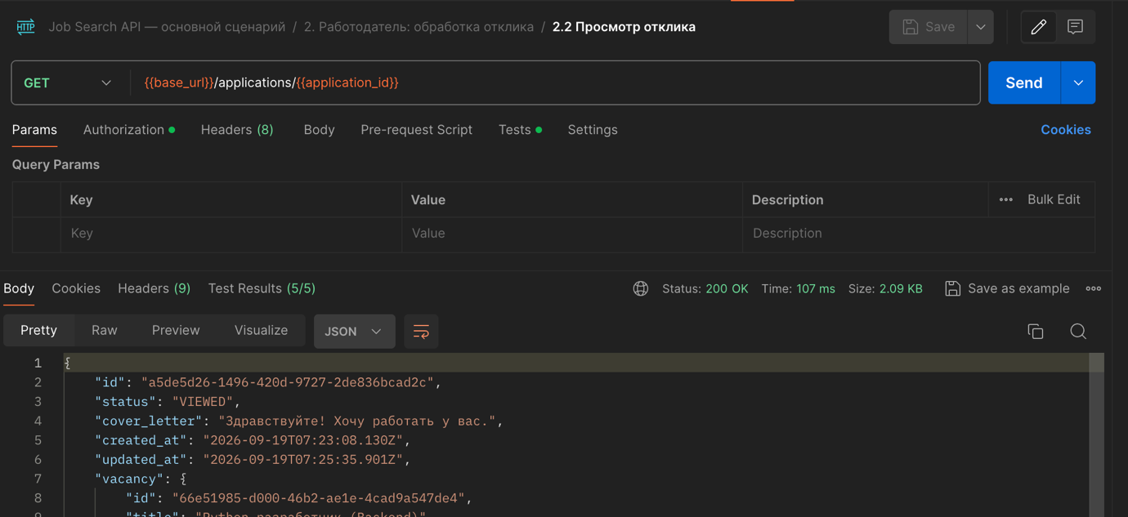
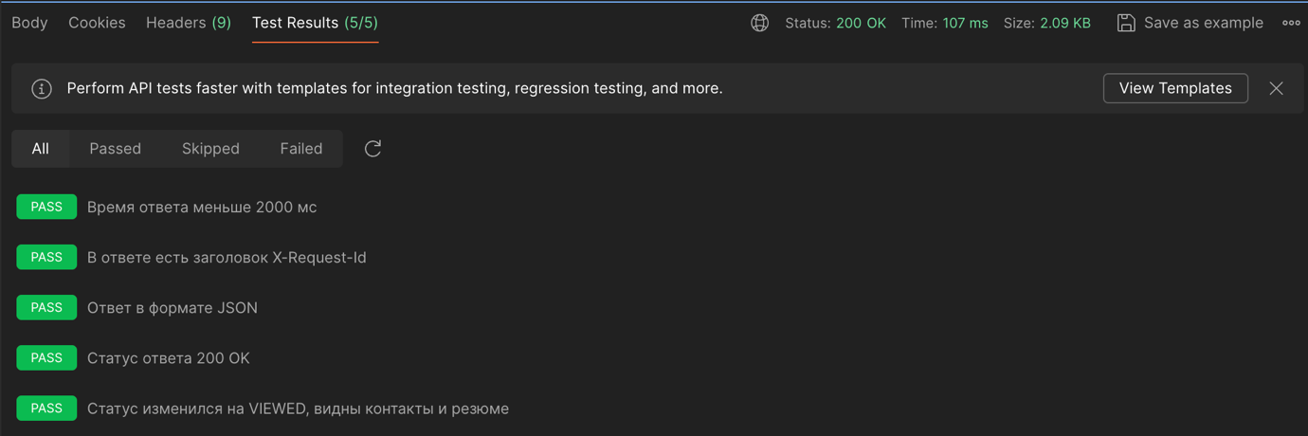Рисунок 12 — Запрос 2.2: просмотр отклика работодателем, статус VIEWED
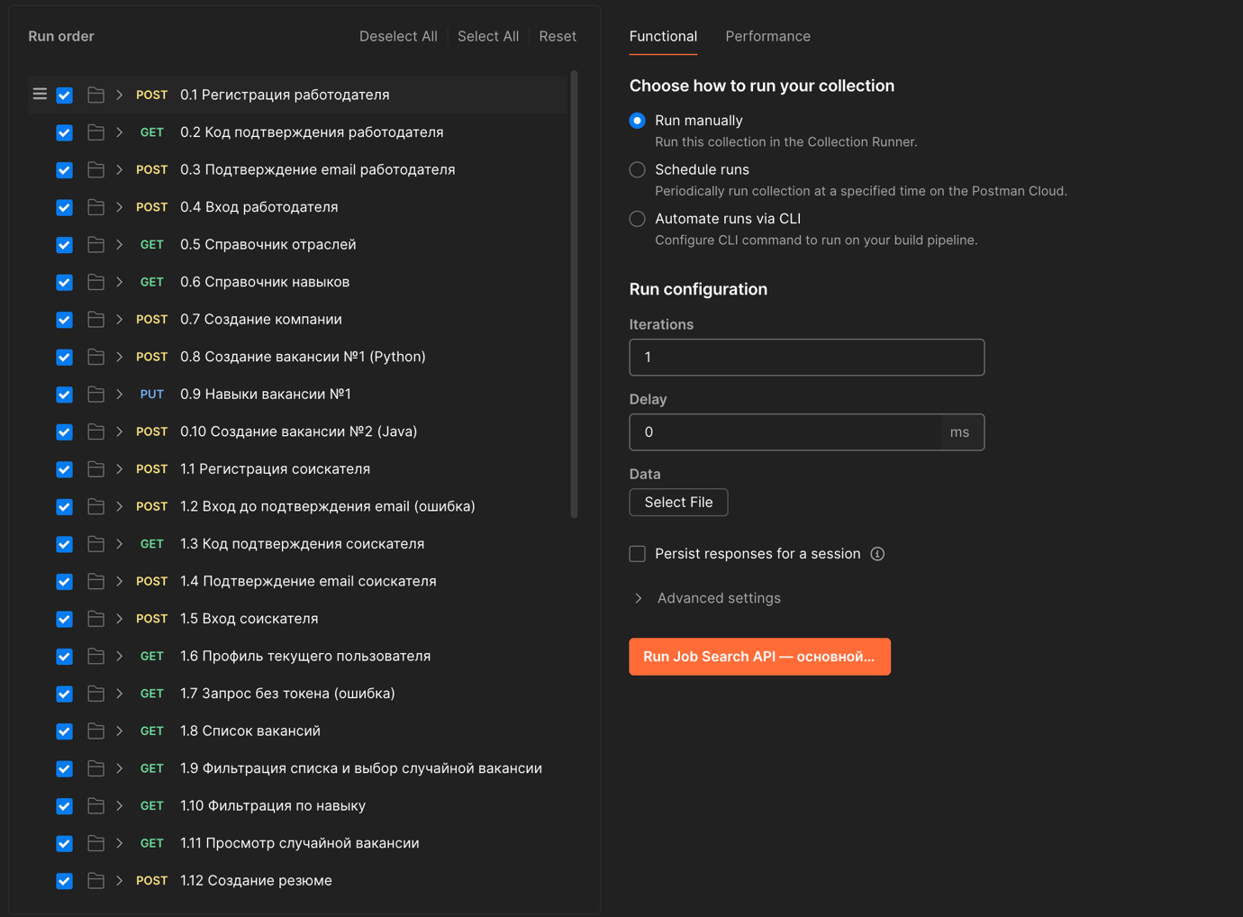Рисунок 13 — Настройка запуска в Collection Runner
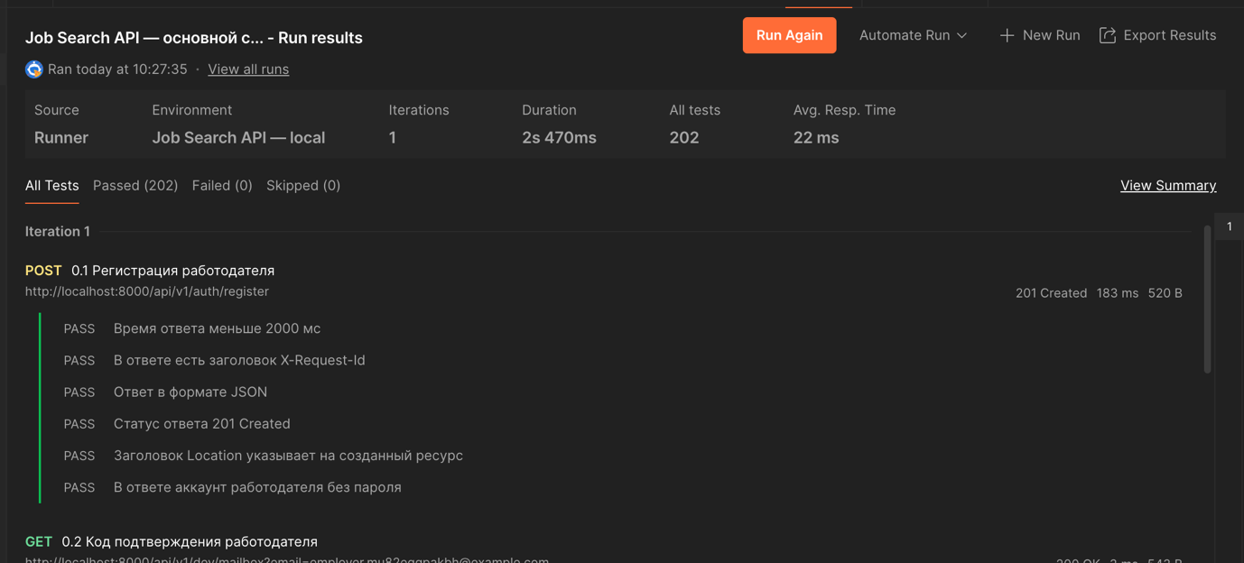Рисунок 14 — Результат выполнения сценария в Collection Runner
6. Вывод
В ходе работы подготовлена коллекция Postman с одним комплексным сценарием по основному процессу сайта поиска работы: регистрация, подтверждение email, вход, список вакансий, фильтрация, просмотр случайной вакансии, резюме, отклик, рекомендации, избранное и обработка отклика работодателем. В запросах написаны тесты на JavaScript, проверяющие коды ответов, структуру данных и бизнес-правила, включая негативные сценарии. Данные передаются между запросами через переменные, а сценарий полностью автоматизирован и запускается повторно без ручной подготовки. К отчёту приложены файлы коллекции и окружения.

